

Tarea 3. “Listas de control de acceso”

“Apegándome al Código de Ética de los Estudiantes del Tecnológico de Monterrey, me comprometo a que mi actuación en esta actividad esté regida por la honestidad académica”
Evidencias:
- El archivo de Packet Tracer con la solución implementada.
- El documento con la información solicitada.
- Las impresiones de pantalla de cada prueba de conectividad realizada.

En la realización de este reto, puedes utilizar la configuración del archivo Tarea3.pkt para instalar las ACLs y comprobar su funcionamiento correcto.
En la realización de esta actividad debes considerar como independiente cada una de las ACLs. Para probar con éxito las ACLs en Packet Tracer se te recomienda desactivar las ACLs previas en cada inciso.
Utiliza la información de la siguiente gráfica y diseña cada una de las listas de control de acceso solicitadas.
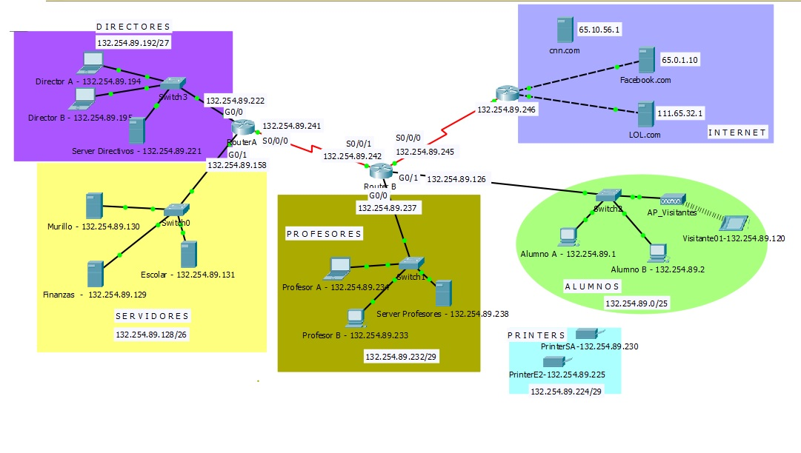

- Diseña una lista de control de acceso estándar (5) que impida que las computadoras de la subred de Alumnos tengan acceso a la subred de Servidores
router(config)#
router(config)#
router(config)#
router(config)#

¿En qué router instalarás esta lista de control de acceso?
router(config)# interface
router(config-if)#

From | To | IP Address (To) | Ping  (Fail / Success)
Alumno A | Murillo | 132.254.89.130 | Fail
Alumno A | Server Directivos | 132.254.89.221 | Success
Alumno A | Server Profesores | 132.254.89.238 | Success
Alumno A | Facebook.com | 65.0.1.10 | Success

- Diseña una lista de control de acceso extendida (100) que impida que las computadoras de la subred de Alumnos y Profesores tengan acceso externo a los servicios de WEB del servidor LOL.com. El resto de las direcciones IP pueden acceder sin restricción a todos los servicios de Internet incluyendo todo el tráfico que no sea WEB y se dirija al servidor de LOL.com
router(config)#
router(config)#
router(config)#
router(config)#

¿En qué router instalarás esta lista de control de acceso?
router(config)# interface
router(config-if)#

From | To | IP Address (To) | Web Browser  (Fail / Success) | Ping  (Fail / Success)
Alumno B | LOL.com | 111.65.32.1 | Fail | Success
Profesor A | LOL.com | 111.65.32.1 | Fail | Success
Escolar | LOL.com | 111.65.32.1 | Success | Success
Director B | LOL.com | 111.65.32.1 | Success | Success

From | To | IP Address (To) | Web Browser  (Fail / Success)
Alumno B | Facebook.com | 65.0.1.10 | Success
Profesor A | Facebook.com | 65.0.1.10 | Success
Escolar | Facebook.com | 65.0.1.10 | Success
Director B | Facebook.com | 65.0.1.10 | Success

- Diseña una lista de control de acceso extendida (120) que únicamente permita el acceso al servidor de Finanzas desde cualquier IP asociada con la subred de los Directores pero que impida el acceso a este servidor desde otras direcciones IP. En esta ocasión el servidor de Finanzas al no permitir ningún tipo de tráfico desde direcciones diferentes de Directores dará la impresión de que no existe.
router(config)#
router(config)#
router(config)#
router(config)#

¿En qué router instalarás esta lista de control de acceso?
router(config)# interface
router(config-if)#

From | To | IP Address (To) | Ping  (Fail / Success)
Alumno A | Finanzas | 132.254.89.129 | Fail
Director A | Finanzas | 132.254.89.129 | Success
Profesor A | Finanzas | 132.254.89.129 | Fail
LOL.com | Finanzas | 132.254.89.129 | Fail

From | To | IP Address (To) | Ping  (Fail / Success)
Alumno A | Escolar | 132.254.89.131 | Success
Director A | Escolar | 132.254.89.131 | Success
Profesor A | Murillo | 132.254.89.130 | Success
LOL.com | Murillo | 132.254.89.130 | Success

